【新课教学】 **利用化学方程式的简单计算(第二课时)**

1. 实验室用加热KMnO4 制取氧气，要制得3.2g氧气，需要加热多少克KMnO4使其充分反应？

2.某兴趣小组为测定实验室中一瓶68g久置的过氧化氢溶液中溶质的质量分数，加入一定质量的二氧化锰，实验测得相关数据如下图所示：（相对原子质量： O-16 H-1）

（1）反应生成氧气的质量为_____g。

（2）计算该过氧化氢溶液中溶质质量分数

气体

1.6

时间

3.某兴趣小组为测定实验室中一瓶68g久置的过氧化氢溶液中溶质的质量分数，加入一定质量的二氧化锰，实验测得相关数据如下表所示：（相对原子质量： O-16 H-1）

（1）第 次，双氧水已反应完，反应生成氧气的质量为_____g。

（2）计算该过氧化氢溶液中溶质质量分数

|  |  |  |  |  |
| --- | --- | --- | --- | --- |
| 反应时间（m） | 2 | 4 | 6 | 8 |
| 氧气质量（g） | 0.8 | 1.3 | 1.6 | 1.6 |

4.化学兴趣小组在实验室里用氯酸钾和二氧化锰混合加热制取氧气。试管中固体的质量随时间变化的数据如下表所示：

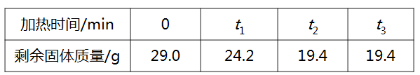

请回答：

（1）反应共制得氧气的质量为多少？

（2）计算所得氯化钾的质量为多少？